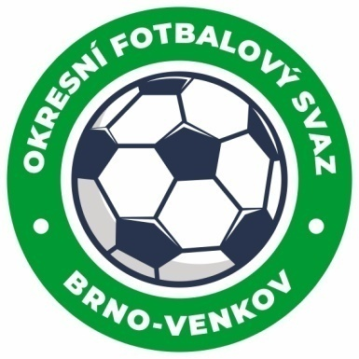
Fotbalová asociace České republiky
Okresní fotbalový svaz Brno – venkov
Vídeňská 9, 639 00 BRNO
Tel.: 543 254 963 mobil: 543 254 131
E-mail: brno-venkov@fotbal.cz
http://www.fotbalbrno-venkov.cz/

ZÁPIS č. 18 z jednání KOMISE ROZHODČÍCH
OFS BRNO-VENKOV konané dne 5. 6. 2024

Přítomni: Tomáš Koláček, Petr Šenkýř, Jan Oujezdský, Petr Daniel, Antonín Kříž
Omluven: Bohdan Ryšavý
Místo konání: areál FC Slovan Rosice

1. Došlá pošta
- Zápis STK č. 33, 34
- Zápis DK č. 25
- Zprávy DFA
- Protest týmu Veverská Bítýška

2. Rozhodnutí a průběh jednání KR
- KR se zabývala podnětem STK ohledně podaného protestu týmu Veverská Bítýška z utkání OP mužů Pozořice : Vev. Bítýška. R utkání A. Havlíček podal KR vyjádření k situacím v utkání. Dle zjištěných skutečností se KR jednomyslně shodla, že R v utkání nepochybil a protest shledala neoprávněným.
- S dalšími rozhodčími, kteří pochybili při vyplňování ZoU, provedla KR pohovory a vyvodila interní důsledky.
- KR se zabývala termínem letního semináře, předběžný termín je neděle 4. 8. 2024 (z důvodu kolize v původně plánovaném termínu se seminářem JmKFS). Termín bude potvrzen po 20. 6. 2024. KR uvažuje o celodenním semináři, kdy dopolední teoretická část by byla povinná pro všechny okresní rozhodčí, odpolední praktická část na hřišti by byla dobrovolná (povinná pro mladé začínající rozhodčí).
- KR děkuje za výkon trojici rozhodčích A. Havlíček, D. Lang a N. Pleskačová při utkání finále okresního poháru.
- KR schválila obsazení na 8. – 9. 6.

3. Informace pro rozhodčí OFS
- KR upozorňuje rozhodčí, že v případě, že budou delegováni na utkání JmKFS (KP dorostu, I.B třída mužů aj.), spojí se před utkáním telefonicky s krajským rozhodčím a domluví se na společné cestě. Adresář krajských rozhodčích obdrží rozhodčí OFS v e-mailu.
- KR oznamuje, že všechny zasedání KR slouží jako náhradní seminář pro zájemce, kteří chtějí být dopsáni na listinu rozhodčích.
- KR důrazně upozorňuje R, aby důsledně popisovali trasu cesty na utkání do ZoU.
- KR důrazně upozorňuje R, že případné omluvy z delegací na utkání je nutné zasílat nejpozději 9 dní před konáním daného zápasu (čtvrtek do 12:00 hod.) a to na e-mail obsazovacího úseku (Petr Šenkýř, Petr Daniel) a e-mail kr.ofsbo@seznam.cz.
- KR důrazně připomíná pečlivost rozhodčích při předzápasových poradách s vedoucími týmů, hlavním pořadatelem i se svými asistenty, obzvlášť v případě, že se jedná o nováčky rozhodčí.

Jednání KR bylo ukončeno v 17:00 hod.
Termín příštího zasedání KR: čtvrtek 13. 6. 2024 od 16:00, sídlo OFS Brno-venkov, Vídeňská 9, Brno.

V Rosicích dne 5. 6. 2024

Zapsal: Ověřil:
Jan Oujezdský Tomáš Koláček
sekretář KR OFS Brno-venkov předseda KR OFS Brno-venkov

